Fundamentos de hardware actividad 1

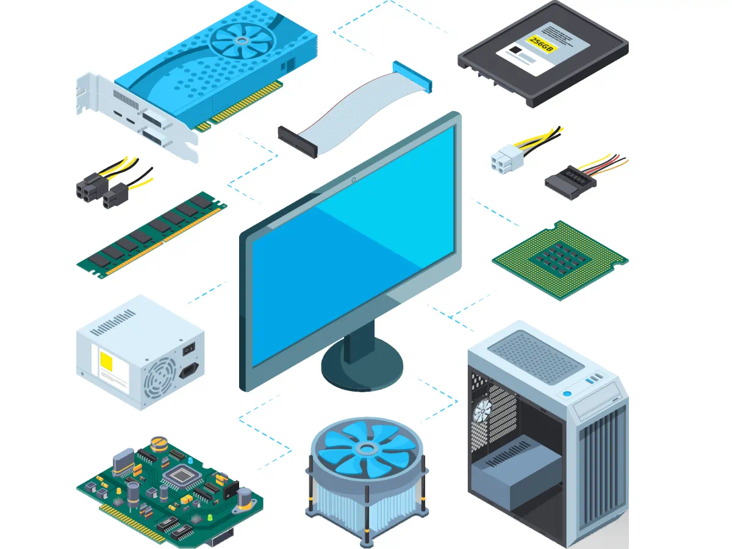

Aparicio Sánchez Rubén
Asic 1

índice
Sumario
Trabajo: Análisis y Configuración de un Sistema Microinformático 3
Objetivos del Trabajo: 3
Instrucciones: 3
Parte Teórica: 3
Actividad 4
1. ¿Que es un ordenador? 4
2. Esquema funcional de un ordenador: 4
3. ¿Para que sirve cada componente? 5
4. Estructura del Sistema 7

Trabajo: Análisis y Configuración de un Sistema Microinformático

Objetivos del Trabajo:
- Entender y aplicar conocimientos sobre la arquitectura de sistemas informáticos.
- Configurar correctamente un equipo informático y sus periféricos.
- Diagnosticar y solucionar problemas de hardware y software.

Instrucciones:

Parte Teórica:
  - Análisis de Arquitectura de Sistemas (1.1, 1.2, 1.3): Redacta un documento donde describas el esquema funcional y estructura de un ordenador personal estándar. Deberás identificar los componentes principales de un sistema microinformático, explicar su función y cómo se relacionan entre sí en el proceso de arranque del equipo.

Actividad

1. ¿Que es un ordenador?
Un ordenador es un conjunto de componentes que se comunican entre si utilizando el lenguaje binario para poder operar números, texto, resultado … Para comprender y poder manipular este lenguaje los informáticos utilizamos bites, que son un pequeño impulso eléctrico representado con un 1 o la ausencia de los mismos representado con 0.

2. Esquema funcional de un ordenador:

Un ordenador, como he citado anteriormente “es un conjunto de componentes que se comunican entre si”.
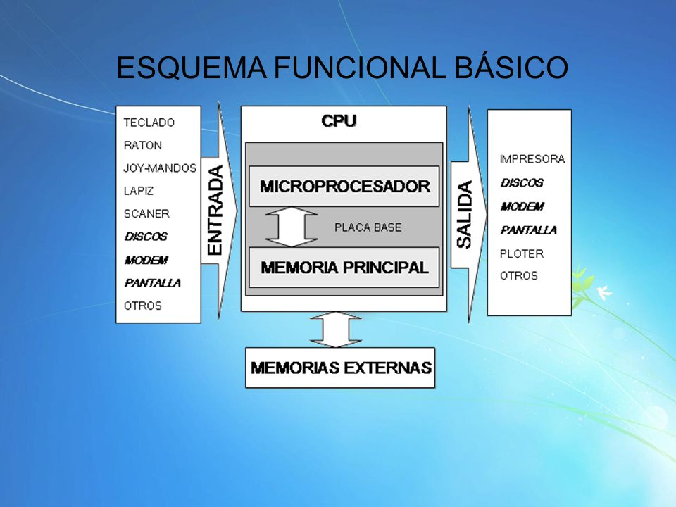
La partes imprescindibles de un ordenador son: CPU, RAM, placa base, fuente de alimentación, disipador y su correspondiente pasta térmica y, una unidad que contenga el sistema operativo.
Algunas partes opcionales para un ordenador son: La tarjeta de red o módem, ya que, no son estrictamente necesarias para el funcionamiento del mismo, pero si para poder comunicarse con el resto de la red.
Opcionalmente, para una mayor comodidad del usuario también se utilizan disco duros, para poder almacenar archivos aunque el ordenador se apague, teclado, monitor, ratón, lector de compact disc (CD), puertos Universal serial bus (USB), Gráficos integrados en la CPU/Gráfica externa ...

3. ¿Para que sirve cada componente?

Componentes | Uso
CPU | La CPU es el componente que opera con los datos eléctricos apoyándose en el resto de componentes.  Intel cpu Label, que significan cada letra de intel?  F: Falta targeta gràfica en el prosador  G: Gràfics integrats  HK: Alto rendiment, està dissenyat per fer overclock  H: Alt rendiment a portàtils  V: eficiència energètica per a portàtils  Y: Encara més eficiència energètica
Fuente de alimentación | Es el componente que convierte la energía AC (alternating current) a DC (direct current)
Ram | Su principal utilidad es cargar y borrar los datos de forma más rápida, a cambio, cada vez que se apaga el ordenador perdemos todos los datos. Es donde se carga principalmente el so y programas.  1. So-diMM( es para portatil)small outline dual inline memory module.  2. Dim con ECC (es para servidores) Error check and correction.  3. Dimm (pc torre casa) dual in line memory module .  Dimm; ddr4; 2400MHZ; 8GB  Tipo de ram; modelo; velocidad;Capacidad  Cada módulo de 8GB de RAM consume 3w
Placa base | Es el componente que se encarga de conectar todo el resto de componentes a trabes de sus circuitos internos.  Es importante saber que la placa base consume de manera similar al procesador
Disco duro | Es el componente que graba de forma magnética los impulsos eléctricos que recibe del resto de componentes. Los datos son guardados de forma más lenta pero no se borran al apagar el PC.  Hay 2 tipos de discos duros, ldo mecánicos y los SSD. En este documento se han explicado los mecánicos, pero los SSD funcionan de forma similar pero con impulsos eléctricos.
Gráfica | La tarjeta gráfica se encarga de procesar aquellos datos provenientes del procesador, entre imágenes y videos que se reproducen en la computadora.
Periféricos | Los periféricos son un conjunto de dispositivos electrónicos físicos que permiten realizar operaciones de entrada/salida (E/S) complementarias al proceso de datos que realiza la CPU.
Sistema operativo | El sistema operativo o SO, se encarga de gestionar la CPU, RAM, medios de almacenamiento e información y periféricos conectados.

4. Estructura del Sistema

Al ser presionado el botón de encendido por el usuario se genera un corto de muy poca intensidad y voltaje que es lo que arranca la fuente de alimentación. Una vez encendida, el ordenador dispone de electricidad suficiente para poder operar.
La placa base, utilizando la bios y una pequeña pila que tiene para no perder la configuración cada vez que se apaga el PC empieza a cargar el SO almacenado en el disco duro y u o otro medio de almacenamiento que lo pueda contener si así se lo especificamos.

Una vez cargado el sistema operativo en la RAM, este mismo comienza a gestionar todos los recursos necesarios.

La tarjeta gráfica o procesador con gráficos integrados muestra la interfaz gráfica en el monitor, permitiendo al usuario interactuar con el sistema de una forma más fácil.

Los periféricos, como el teclado y el ratón, son activados a través de los controladores que trae por defecto nuestro PC instalados, si no están, nos tocarán instalarlos mediante la página web oficial del fabricante y estos mismos en conjunto de los periféricos permiten la comunicación del usuario con el SO y pc.

El usuario puede iniciar sesión y empezar a utilizar aplicaciones que se cargarán en la RAM si hay suficiente y una vez cargadas podrá procedes a utilizarlas para obtener diversas respuestas. No es lo mismo utilizar un WORD que un EXCEL.

